Концепция пружины
В 80х годах прошлого века Норияки Кано предложил свою модель (или типологию) «аспектов потребительского качества» - другими словами, фич, которые мы реализуем или собираемся реализовать в нашем продукте.
С определенной точки зрения, задачи в наших списках дел можно классифицированы точно также – в виде зависимости удовлетворенности (вашей) от сил, ресурсов, энергии, вложенных в выполнение задачи:
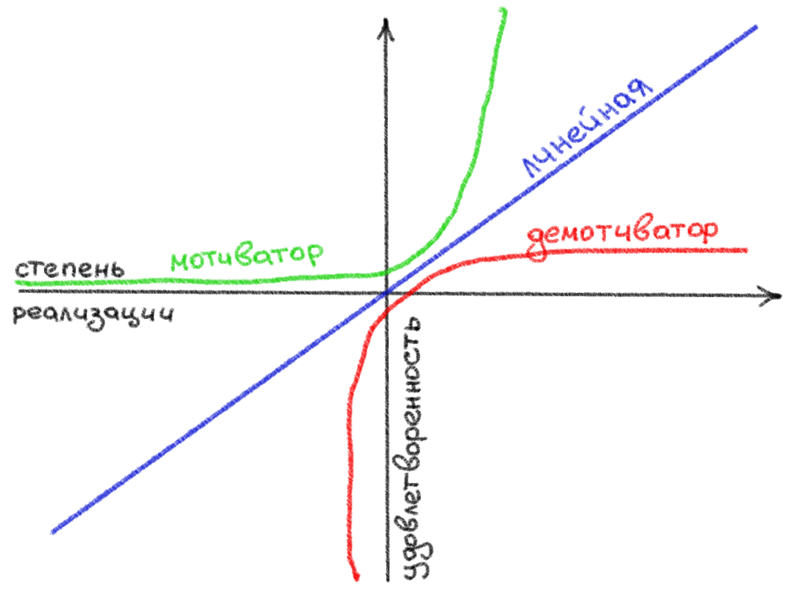
Рис. 1 модель Норияки Кано
- Демотиватор – задача, за выполнение которой тебе ничего не будет, но вот если она не будет выполнена, то за это уже влетит. Пример: еженедельный отчет.
- Мотиватор – задача, за невыполнение которой тебе ничего не будет, а вот выполнение может принести массу приятных бонусов. При этом качество реализации (на первых порах) на бонусы влияет не сильно, главное – наличие. Пример: описание в командной вики кусочка своего кода, подготовка какого-то полезного скрипта, автоматизирующего рутинную задачу.
- Линейная – количество приятных бонусов пропорционально числу выполненных задач. Пример: посещение спортзала, оттачивание нового навыка, подготовка статьи для профессионального блога.
Есть еще два типа, которые не показаны на рисунке:
- Индифферент или нейтральная – задача, которую сделаешь, не сделаешь – всем пофиг.
- Реверсивная – задача, выполнив которую гарантированно делаешь только хуже
Наверное, с задачами все чуточку иначе, чем с аспектами качества продукта. Например, одна и та же задача может переходить из одной категории в другую. Скажем, задача с посещением спортзала. Если мы ходим 1 раз в неделю – это демотиватор (просто поддерживаем форму), дальше в диапазоне 2-4 раза в неделю – это мотиватор, а после 5-6 раз в неделю может стать реверсивной. Но это не сильно меняет дальнейшие рассуждения.
По наблюдению за многими людьми (в том числе и за собой) я заметил две вещи:
- Задачи-демотиваторы, как правило, далеко не самые приятные. Их называют лягушками, какашками, рутиной и т.п.
- Многие люди при выполнении задач группируют демотиваторы. То есть «сначала я разберусь с этой мерзостью, а потом спокойно займусь нужными вещами».
В итоге полученная ситуация очень хорошо описывается следующей моделью:
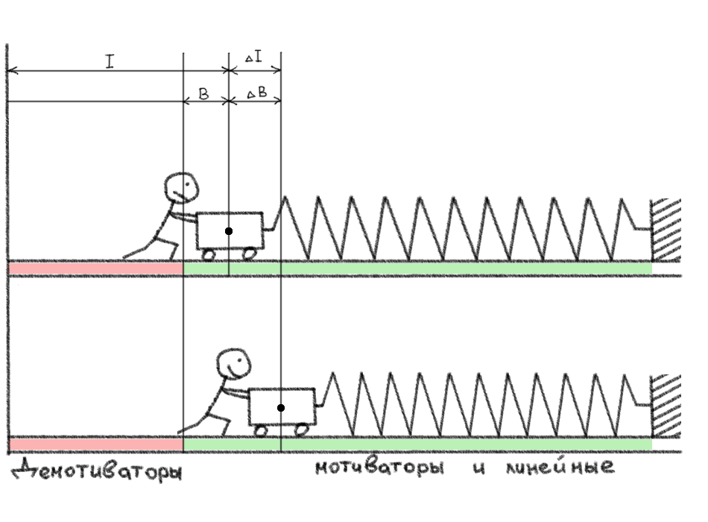
Рис. 2 Концепция пружины
Каждый день мы начинаем выполнять работу, кое-кто еще помнит, что работа – это произведение силы, на расстояние. В данной модели можно представить, что наша работа – толкать тележку, сжимая пружину. Каждый день мы начинаем с самого начала: проталкиваем тележку сначала через зону демотиваторов и только потом продолжаем толкать ее по мотиваторам и линейным задачам. В большинстве случаев не будет ошибкой сравнить демотиваторы – это своего рода наши операционными затратами. Мотиваторы и линейные задачи, как правило, – это затраты, увеличивающие нашу «капитализацию» и помогающие нам перейти на новый уровень.
Если смотреть на вещи таким образом, то эта модель прекрасно показывает разницу между просто хорошим и выдающимся. В книге Б. Морана и М. Леннингтона «12 недель в году» я увидел мысль, с точки зрения приложенных усилий, хорошие и выдающиеся результаты отличаются не сильно:
Это не просто понять, но различие между выдающимися достижениями и посредственными результатами практически не заметно, если речь о днях или неделях. Оно появляется позже. Для менеджера по продажам это пара-тройка дополнительных встреч в неделю, 5-10 звонков в день, 3 часа из 45-часовой недели, потраченных непосредственно на планирование дальнейших действий.
Если демотиваторы (или задачи-«операционные затраты») утягивают на себя довольно много наших сил и мы их выполняем в первую очередь, то для достижения результатов на качественно новом уровне нам нужно совсем не много дополнительных усилий.
Если мы каждый день толкаем тележку, вкладывая $I$ своих сил, и получая за это $B$ пользы, то стоит добавить лишь небольшое $∆I$, как полученная польза, по сравнению с начальным значением, значительно увеличивается до величины ($B+∆B$).

Подробнее про эту модель я говорил тут: http://penxy.com/rclbj

